Фонематический слух - что это?
(часть первая)
Фонематический, или речевой, слух дает ребенку возможность различать и узнавать звуки родного языка, понимать последовательность их расположения в словах, которые он слышит. Именно фонематический слух помогает ребенку различать слова и формы слов, похожие по звучанию, и правильно понимать смысл сказанного. Более того, фонематический слух оказывает решающее влияние на развитие речи ребенка в целом.
Отставание в развитии фонематического слуха ведет за собой нарушения в звукопроизношении, формировании связной речи, и таким, частым сейчас логопедическим диагнозам, как дисграфия и дислексия, то есть к нарушениям формирования навыков грамотного письма и чтения.
Давайте посмотрим, как развивается фонематический слух, и что вы, как родители, можете сделать для его развития.
Как происходит развитие фонематического слуха
Развитие фонематического слуха ребенка происходит постепенно в процессе его общения с окружающими близкими. Поэтому с самого рождения старайтесь как можно чаще разговаривать со своим ребенком, читать ему стихи и сказки, петь колыбельные и детские песенки.
Сенситивным периодом для развития фонематического слуха является возраст от 6 месяцев до 2 лет. Однако он продолжает совершенствоваться на протяжении всего дошкольного возраста. Окончательное созревание зон коры головного мозга, ответственных за фонематическое восприятие, завершается к 5 - 7 годам.
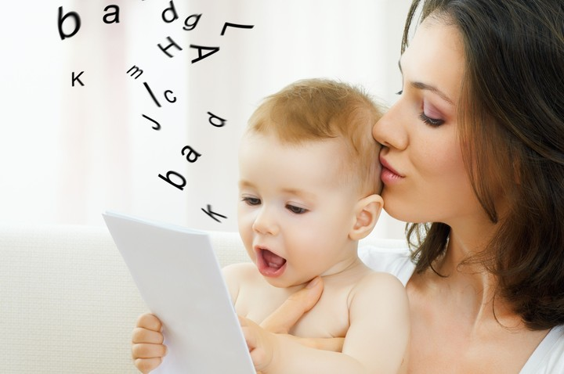
Развитие фонематического слуха на первом году жизни
В норме с третьей недели жизни ребенок реагирует на резкие звуки, а в два месяца начинает прислушиваться к более тихим звукам. Трехмесячный малыш поворачивает голову в сторону источника звука, реагирует на него улыбкой, комплексом оживления. Вы можете заметить, что малышу нравится музыка. С четырех месяцев малыш начинает подражать звукам (появляется гуление, затем лепет), к полугоду малыш различает свое имя. К концу первого года жизни кроха различает часто употребляемые слова.
Развитие фонематического слуха на втором году жизни
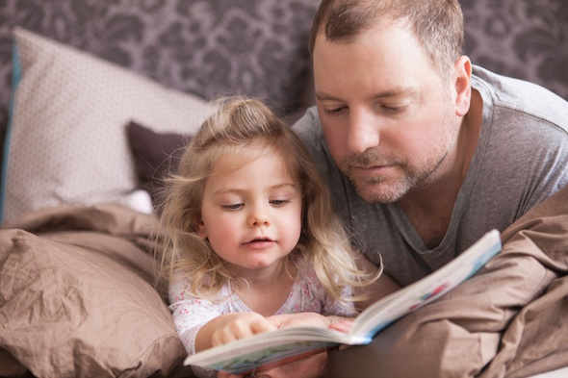
На втором году жизни фонематический слух ребенка развивается очень активно. Ребенок уже различает все фонемы родного языка, хотя сама его речь далека от совершенства. К концу второго года малыш может на слух определить неверно произнесенный звук в речи взрослых или других детей .
Развитие фонематического слуха на третьем-четвертом годах жизни
К концу третьего года жизни ребенок различает на слух сходные фонемы и слова, близкие по звучанию. При произношении ребенок пытается сохранить слоговую структуру слов, хотя и выговаривает не все звуки, например, «ти-ти-на» вместо «кар-ти-на» или «до-до-дил» вместо «кро-ко-дил». Очень важно, что в этот период ребенок начинает слышать собственную речь- он может заметить неправильно произнесенный звук и исправить себя.
Развитие фонематического слуха на пятом-шестом годах жизни
На пятом году жизни ребенок учится определять последовательность и количество звуков в слове (специалисты называют этот процесс фонематическим анализом), может собрать слово из звуков (этот процесс называется фонематическим синтезом). Эти навыки являются необходимыми для овладения чтением и письмом. Многие дети в этом возрасте сами начинают проявлять активный интерес к словам, буквам, играм со звуками: придумывают слова на определённый звук, называют первый и последний звуки в слове. Некоторые дети просят научить их читать, пытаются сами что-то писать.
Что должно вас насторожить:
- отсутствие гуления и лепета у малыша ( в возрасте 4 – 6 месяцев);
- отсутствие реакции на свое имя ( в возрасте 6-7 месяцев);
- отсутствие реакции на часто употребляемые слова ( в возрасте одного года);
- замена звуков в своей речи( в возрасте 4 – 5 лет);
- неразличение слов, близких по звучанию, в речи окружающих (в возрасте 4 – 5 лет);
- сильное отставание речевого развития ребенка от общепринятых норм развития речи.
Еще раз хочется отметить, что виною многих речевых нарушений (неправильного звукопроизношения, задержки формирования связной речи, нарушение грамматических компонентов языка) очень часто является несформированность фонематического слуха (различения звуков на слух) и фонематического восприятия (определения звукового состава слова).
Если у вас есть опасения по поводу недостаточной сформированности фонематического восприятия у ребенка, сначала нужно проверить физический слух ребенка. Если с ним все в порядке, можно заниматься развитием фонематического слуха в виде игры дома. Однако помните, что в особо трудных случаях задержки фонематического восприятия вам может потребоваться помощь специалиста – логопеда.
МБДОУ «Црр-д\с№6»
Учитель-логопед:
Зверевич А.Н.

